1. 需求概要

1 边界

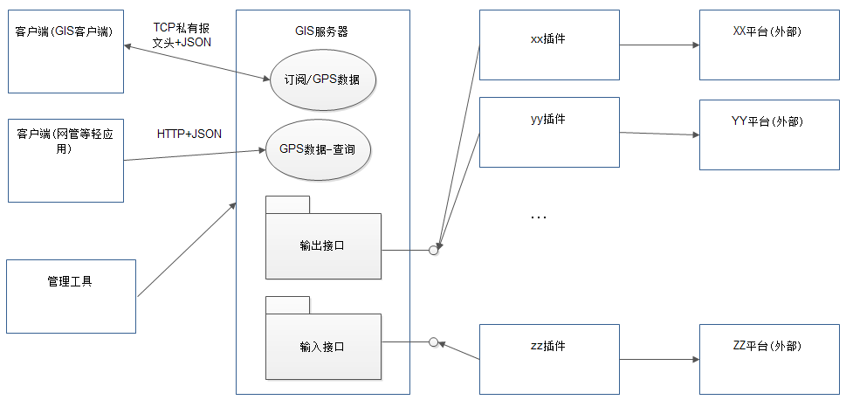

**核心职责**

接收并存储外部各方系统GPS数据

GPS数据实时分发, 轨迹检索

2 流程

**GIS客户端向GIS服务器订购**

GIS客户端向GIS服务器订购号码(仅有号码这一项业务参数, 支持批量订购), 只要GIS服务器收到指定号码的GPS信息后, 转发给客户端, 不存在订购失败, 无需关心该号码的GPS来源, GIS客户端的订购信息, 仅限于GIS客户端与GIS服务器连接上的这段时间, 断开后重新订购

**向移动终端订购**

理想方案是, GPS上报逻辑与参数可以作为终端基础数据一部分, 由交换管理, 通过网管配置, 当终端向交换登记时, 回传GPS参数给基站, 该方案涉及改动较大, 暂不采用

3 界面

见文档<GIS界面设计>

1. 设计概要

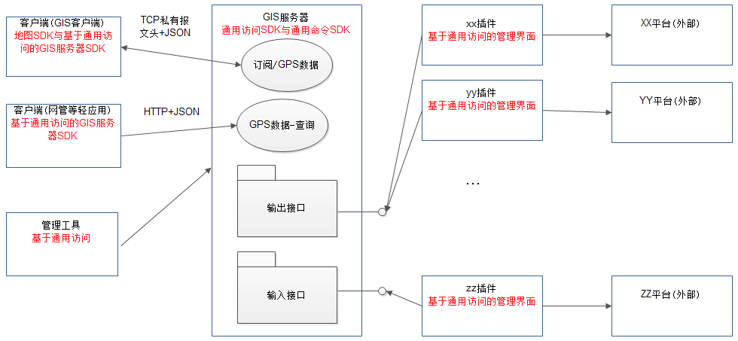

HTTP路由: ”/对象/方法”, 例如”/轨迹/单个查询”, GET/POST方式提交, 参数/返回值以json方式封装

1. 插件接口

1 输入接口

void 初始化();

void 开启();

void 关闭();

string 接口名称 {get;}

string 接口描述 {get;}

event Action<string , MGPS> GPS上报; // string 号码, MGPS 位置

event Action<string , string , string > 状态上报; // string 号码, string 状态, string 描述

bool有管理界面 {get;}

bool 运行中{get;}

Action<string> 记录日志 { get; set; }

2 输出接口

void 初始化();

void 开启();

void 关闭();

string 接口名称 {get;}

string 接口描述 {get;}

void 接收GPS(string 号码, MGPS gps);

void 接收状态(string 号码, string 状态, string 描述);

bool有管理界面 {get;}

bool 运行中{get;}

Action<string> 记录日志 { get; set; }

1. 应用

1 订阅

流程

客户端每次连接服务器后, 都重新订阅号码, 断开连接后, 服务器自动清除订阅关系

GPS: {经度(格式示例: 116.000001), 纬度, 时间(格式: yyyy-MM-dd HH:mm:ss), 速度(可选, 单位:公里/小时), 高度(可选, 单位:米), 方向(可选), 精度(可选, 单位:米)}

**属性**

号码总数

客户端总数

**方法**

**增加**

参数: [号码]

**删除**

参数: [号码]

**查询客户端概要**

参数: 无

返回值: [{IP, 端口号, 订阅总数, 开始时间}]

**查询客户端****明细**

参数: IP, 端口号

返回值: [号码]

**查询所有号码**

参数: 无

返回值: [号码]

**查询号码**

参数: 号码

返回值: [{IP, 端口号}]

**事件**

**GPS上报**

参数: {号码, GPS}

**状态上报**

参数: {号码, 状态}

2 GPS数据

**方法**

**查询轨迹**

参数: 条件{号码, 开始时间, 结束时间, 页数(可选), 每页数量(可选)}

返回值: {总数, 列表[GPS]}

注: 出于查询性能考虑,“开始时间”和”结束时间”限定为1天内, 不允许跨日期

**查询最后位置**

参数: 条件{号码列表[号码](可选), 页数(可选), 每页数量(可选)}

返回值: {总数, 列表[{号码, GPS}]}

**查询活跃号码**

参数: 条件{开始时间, 结束时间, 号码列表[号码](可选)}

返回值: {总数, 号码列表[号码]}

**统计活跃号码**

参数: 条件{开始时间, 结束时间, 号码列表[号码](可选)}

返回值: 总数

**统计频率**

参数: 条件{开始时间, 结束时间, 号码列表[号码] (可选)}

返回值: 频率(秒/次)

3 栅格地图

注: 暂不实现

HTTP地址: “/地图类型/层级/X/Y”

HTTP响应: png图片

注: 使用另外的端口号, 建议轻地图应用使用该接口, 建议重地图应用使用离线地图(响应快)

4 地址服务

需互联网支持

注: 暂不实现

1. 管理

1 插件

**属性**

配置: [{名称, 描述, 启用, 有管理界面, 目录}]

**方法**

**设置**

参数: 配置[{目录, 启用(bool)}]

2 数据库

**属性**

账号

密码

数据源

连接字符串

保留天数

**方法**

**设置连接参数**

参数: 账号, 密码, 数据源(MS SQL SERVER, 例如 192.168.1.1, .\SQLEXPRESS)

**检测连接**

参数: 账号, 密码, 数据源(MS SQL SERVER, 例如 192.168.1.1, .\SQLEXPRESS)

返回值: 检测结果

**设置保留天数**

参数: 天数

3 GPS过滤

**属性**

启用(bool)

省

市

**方法**

**设置**

参数: 启用(bool), 省, 市

4 日志

**方法**

**查询**

参数: 条件{ 开始时间, 结束时间, 类别(系统/订阅/GPS数据等等, 可选), 页数, 每页数量}

返回值: { 总数, 列表[{时间, 类别, 描述, 账号}]}

1. 插件